4. МОДЕЛИ РАФТОРИ ЛОИҲА

4.1. Диаграммаи вариантҳои истифода

Диаграммаи вариантҳои истифода яке аз воситаҳои асосии моделсозии рафтори система мебошад ва ба саволи он ки кӣ бо система таъомул мекунад ва кадом мақсадҳоро дар ин раванд пайгирӣ менамояд, ҷавоб медиҳад. Асоси ин диаграмма маълумоти аз таҳлили мавзӯъӣ (лабораторияи якум) гирифташуда мебошад, ки дар он панҷ актори калидӣ муайян карда шуда буданд: харидор (buyer), фурӯшанда (seller), курйер (courier), модератор (moderator) ва администратор (admin). Ҳар яке аз ин акторҳо на шахси мушаххас, балки нақш дар система мебошад, ки имкон медиҳад як корбар дар ҳолатҳои гуногун якчанд нақшро иҷро намояд.

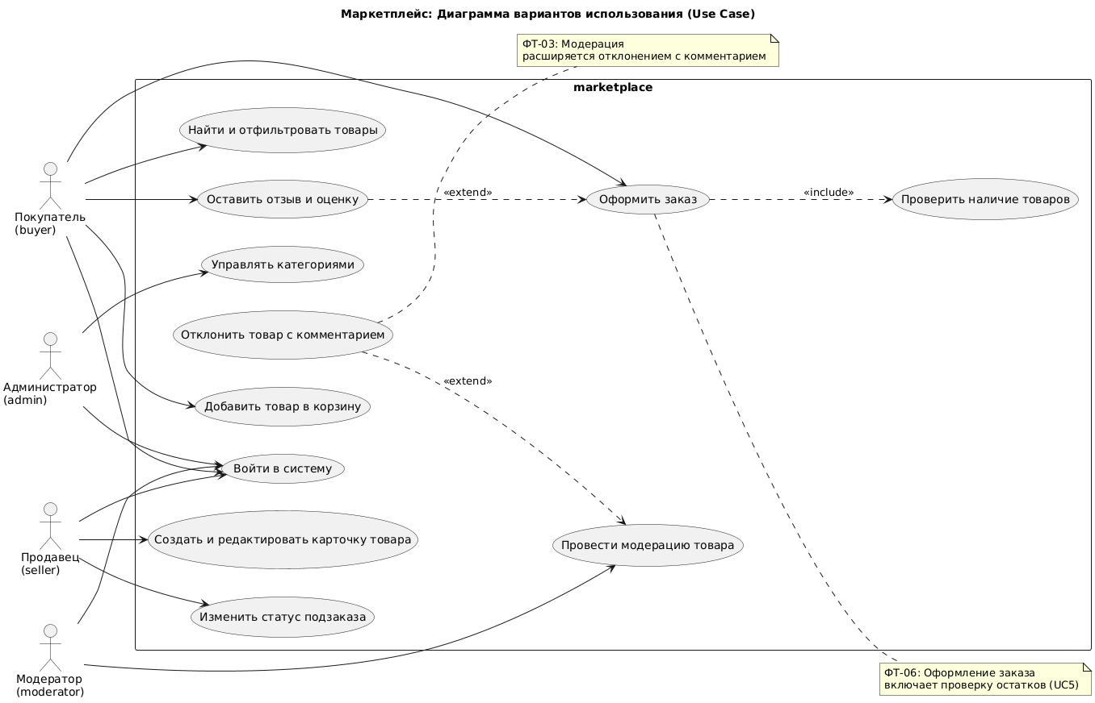
Расми 1. Диаграммаи Use Case

Вариантҳои истифодаи дар диаграмма овардашуда ба талаботҳои функсионалии аз супориши техникии кӯтоҳ (лабораторияи сеюм) гирифташуда мувофиқат мекунанд ва бо ибораҳои феълӣ, ки мақсади акторҳоро инъикос менамоянд, тавсиф дода мешаванд. Барои харидор вариантҳои истифода ба монанди ворид шудан ба система, ҷустуҷӯ ва филтри молҳо, илова кардани мол ба сабад, расмӣ кардани фармоиш ва гузоштани шарҳу баҳо ҷудо карда шудаанд. Барои фурӯшанда имконияти эҷод ва таҳрири корти мол, инчунин иваз кардани статуси зерифармоиш ҳангоми тасдиқи мавҷудияти мол пешбинӣ шудааст. Модератор корти нави молро аз рӯи қоидаҳо тафтиш карда, онро тасдиқ ё бо сабаб рад мекунад. Администратор каталоги категорияҳо ва минтақаҳои расониданро идора мекунад. Курйер бо система барои иваз кардани статуси фармоиш дар марҳилаҳои расонидан таъомул мекунад.
Дар диаграмма ба муносибатҳои байни вариантҳои истифода диққати махсус дода шудааст.
Муносибати include барои ишора ба қисмҳои ҳатмии варианти асосӣ истифода мешавад. Масалан, раванди расмӣ кардани фармоиш ҳамеша тафтиши мавҷудияти молро дар анбор дар бар мегирад, ки ин дурустии захиракуниро кафолат медиҳад. Муносибати extend барои тавсифи рафтори ихтиёрӣ, ки танҳо дар шароити муайян амал мекунад, истифода мешавад.

4.2. Диаграммаи фаъолият

Диаграммаи фаъолият ҷараёни амалҳоро дар доираи як раванди бизнесӣ тавсиф медиҳад ва нишон медиҳад, ки кадом иштирокчӣ ҳар як қадамро иҷро мекунад. Барои лоиҳаи маркетплейс муфассалсозии раванди расмӣ кардан ва иҷрои фармоиш интихоб карда шуд, ки дар лабораторияи якум муфассал тавсиф дода шуда буд ва ба талаботҳои ФТ-04, ФТ-05, ФТ-06, ФТ-07 ва ФТ-08 аз супориши техникӣ мувофиқат мекунад. Ин раванд барои система марказӣ мебошад, зеро арзиши асосии бизнесии маркетплейс маҳз тавассути он мегузарад.

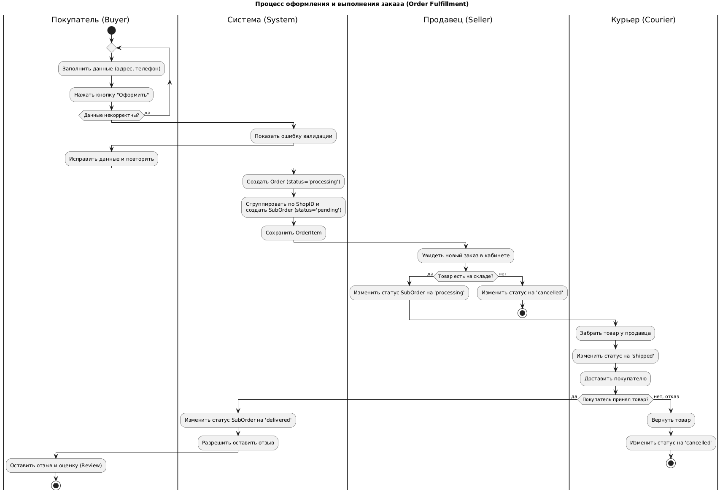
Расми 2. Activity диаграмма

Диаграмма чор роҳро истифода мебарад, ки масъулиятро байни иштирокчиёни раванд тақсим мекунанд: харидор, система, фурӯшанда ва курйер. Чунин тақсимот имкон медиҳад, ки амалҳои иҷрокардаи инсон ва амалҳои автоматии системаро равшан дид ва нуқтаҳои эҳтимолии мушкилоти таъомулро муайян кард. Раванд аз амалҳои харидор оғоз меёбад, ки маълумот дар бораи расониданро пур мекунад ва тугмаи расмӣ карданро пахш менамояд. Дар ин марҳила даври repeat пешбинӣ шудааст, ки пур кардани дубораи формаро дар ҳолати маълумоти нодуруст таъмин мекунад. Давр танҳо вақте ба охир мерасад, ки ҳамаи майдонҳои ҳатмӣ дуруст пур карда шаванд, ки ин ба тасдиқи эътибор дар сатҳи интерфейси корбар мувофиқат мекунад.
Пас аз тасдиқи муваффақ идоракунӣ ба система мегузарад, ки фармоиши асосиро бо статуси processing эҷод мекунад ва молҳоро ба таври худкор аз рӯи мағозаҳо гурӯҳбандӣ карда, зерифармоишҳоро барои ҳар як фурӯшанда бо статуси pending эҷод мекунад.

4.3. Диаграммаи пайдарпаӣ

Диаграммаи пайдарпаӣ амалии техникии як қадами мушаххаси раванди бизнесиро муфассал мекунад ва мубодилаи паёмҳоро байни қисмҳои система дар тӯли вақт нишон медиҳад. Бар хилофи диаграммаи фаъолият, ки мантиқи бизнесиро тавсиф медиҳад, диаграммаи пайдарпаӣ ба меъмории барнома ва таъомули байни қабатҳо: интерфейси корбар, контроллер, репозиторий ва базаи маълумот, диққат медиҳад.
Барои лоиҳа раванди тасдиқи зерифармоиш аз ҷониби фурӯшанда интихоб карда шуд, ки ба талаботи ФТ-07 аз супориши техникӣ мувофиқат мекунад. Ин раванд хеле муҳим аст, зеро маҳз тавассути он фурӯшанда мавҷудияти молро тасдиқ карда, занҷири расониданро оғоз мекунад.

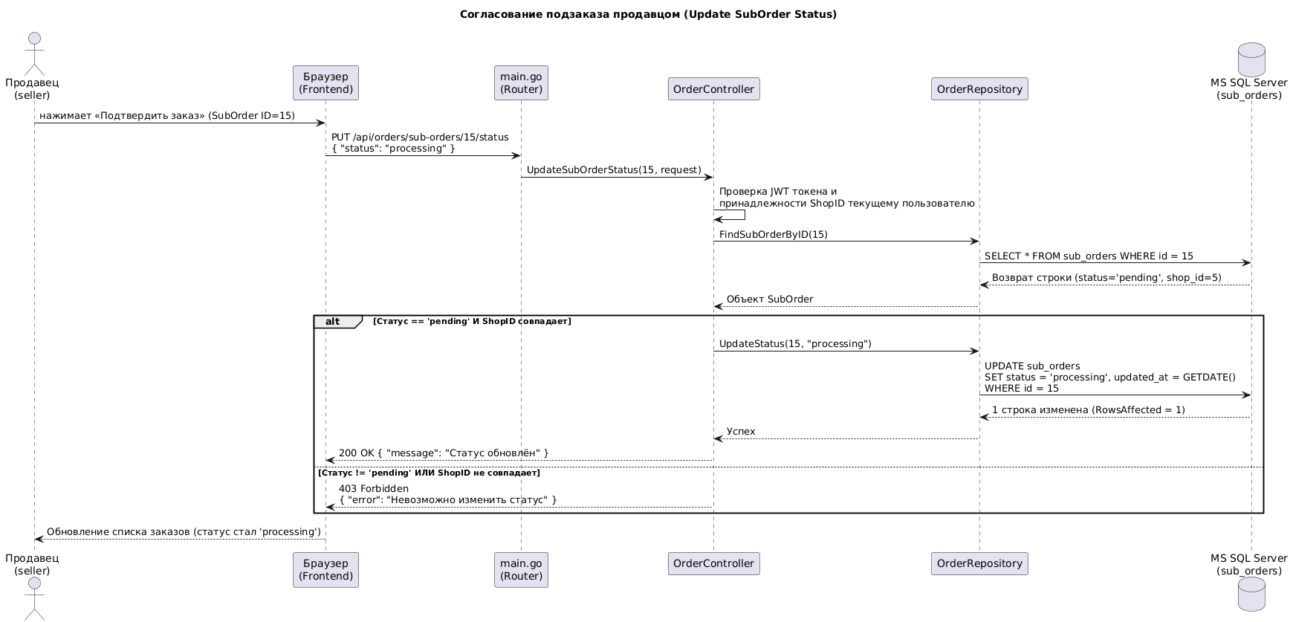
Расми 3. Диаграммаи Sequence

Диаграмма шаш иштирокчиро дар бар мегирад: актор (фурӯшанда), браузер (фронтенд), маршрутизатор (main.go Router), контроллер (OrderController), репозиторий (OrderRepository) ва базаи маълумот (MS SQL Server, ҷадвали sub_orders). Чунин тақсимот меъмории воқеии барномаро, ки бо забони Go бо истифода аз намунаи MVC ва ORM GORM сохта шудааст, инъикос мекунад.
Раванд аз он оғоз меёбад, ки фурӯшанда тугмаи тасдиқи фармоишро дар интерфейс пахш мекунад. Браузер дархости HTTP бо усули PUT ба маршрути /api/orders/sub-orders/15/status бо матни { "status": "processing" } мефиристад. Маршрутизатор дархостро ба контроллери OrderController мегузаронад, ки тасдиқи JWT-токенро иҷро карда, боварӣ ҳосил мекунад, ки зерифармоиш воқеан ба мағозаи корбари ҷорӣ тааллуқ дорад. Ин тафтиши амниятӣ аз иваз кардани ғайриқонунии статуси фармоишҳои дигарон пешгирӣ мекунад.
Дар диаграмма блоки alt оварда шудааст, ки ду шохаи иҷроро тавсиф медиҳад. Дар шохаи аввал, агар статуси зерифармоиш ба pending баробар бошад ва ShopID мувофиқат кунад, контроллер усули навсозии статусро даъват мекунад. Репозиторий дархости SQL-и UPDATE sub_orders SET status = 'processing', updated_at = GETDATE() WHERE id = 15 иҷро мекунад. Базаи маълумот тағйири як сатрро тасдиқ мекунад ва контроллер ба браузер ҷавоби 200 OK бо паёми муваффақиятро бармегардонад.

